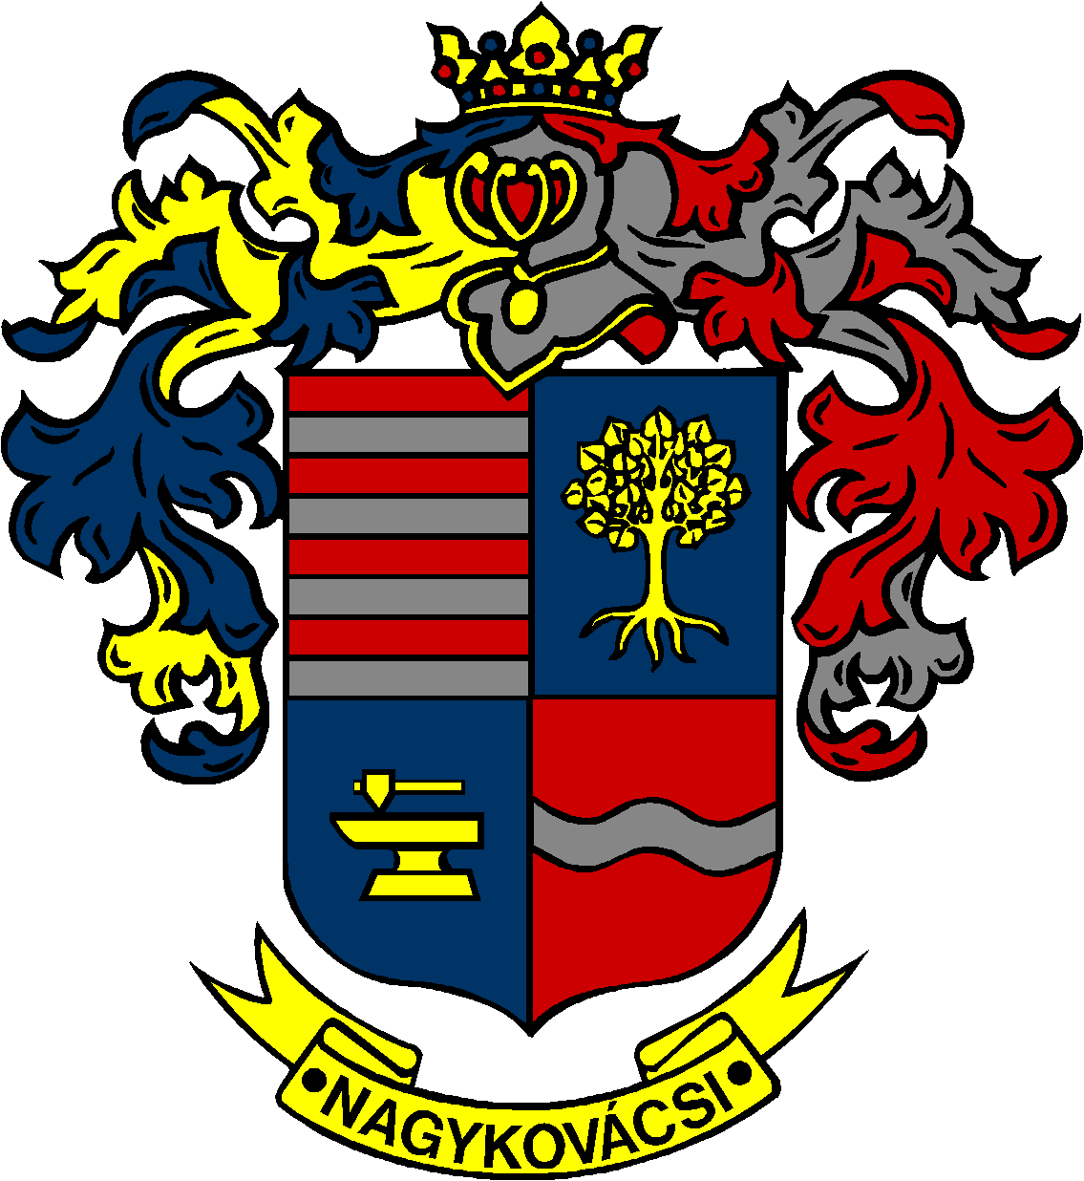

NAGYKOVÁCSI NAGYKÖZSÉG ÖNKORMÁNYZATA

ÜGYRENDI BIZOTTSÁG

ELNÖKE

MEGHÍVÓ
Nagykovácsi Nagyközség Önkormányzat
Ügyrendi bizottságának ülésére

Az ülés helye: Öregiskola Közösségi Ház és Könyvtár
Időpontja: 2024. február 19. (hétfő) 17 óra 15 perc
Napirend:
Nyílt ülés:
- Döntés Nagykovácsi Nagyközség Önkormányzatának 2024. évi költségvetéséről E – 15
Előterjesztő: Kiszelné Mohos Katalin polgármester
Előadó: Grégerné Papp Ildikó jegyző, Perlaki Zoltán osztályvezető
Tárgyalja: ÜB, PB

- Beszámoló a Budakörnyéki Közterület-felügyelet 2023. évi tevékenységéről E – 12
Előterjesztő: Kiszelné Mohos Katalin polgármester
Előadó: Grégerné Papp Ildikó jegyző
Tárgyalja: ÜB

Nagykovácsi, 2024. február 15.
Tegzes Endre sk.
bizottsági elnök

